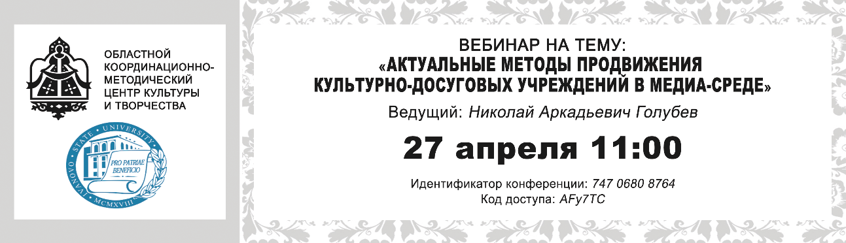

27 апреля 2021 года в 11:00 состоится вебинар на тему
«Актуальные методы продвижения культурно-досуговых учреждений в медиа-среде».

В рамках встречи будут рассмотрены следующие вопросы:
- Определение целевой аудитории и ее таргетирование.
- Возможные задачи коммуникации и оценка результатов. Интернет-метрика.
- Сочетание методов продвижения онлайн и офлайн.
- Некоторые аспекты работы в социальных сетях, актуальные тенденции.
- Потенциальные цели и технология записи подкастов, создания QR-кодов.

Ведущий вебинара: Николай Аркадьевич Голубев.

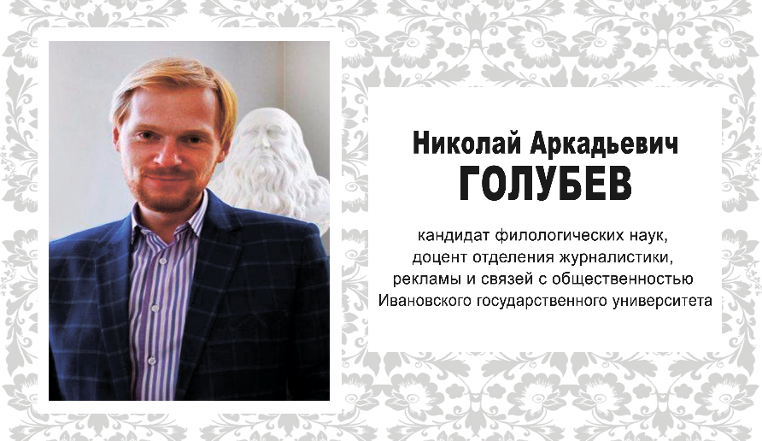

Встреча пройдет на платформе ZOOM.

ЗАРЕГИСТРИРОВАТЬСЯ

ИНСТРУКЦИЯ ПО УСТАНОВКЕ ZOOM

--
Автономное государственное учреждение Ивановской области
"Областной координационно-методический
центр культуры и творчества"
Наш сайт: http://ivcult.ru
г. Иваново, ул. Карла Маркса, д.62/107
т. 58-99-48,44-22-44
Подписывайтесь на нас в социальных сетях:
ВКонтакте: https://vk.com/aguio_okmckt
Одноклассники: https://ok.ru/t.itvorchestvaokmtskt
Инстаграм: https://www.instagram.com/folk_art_center/
Твиттер:https://twitter.com/Ivanovo_Art
Фейсбук:https://www.facebook.com/okmckt
Подписывайтесь на наш канал в YouTube:
https://www.youtube.com/channel/UChP4ag4QixUAXPo05D2PndA/featured

